Στα πλαίσια της 3ης εργασίας για το μάθημα των Παράλληλων και Κατανεμημένων Συστημάτων καλούμαστε να υλοποιήσουμε τον αλγόριθμο meanshift σε CUDA. Ο αλγόριθμος χρησιμοποιείται για μη-παραμετρική ανάλυση δεδομένων, εντοπίζοντας τοπικά μέγιστα στη συνάρτηση πυκνότητας πιθανότητας.

Για την σειριακή υλοποίηση της meanshift χρησιμοποιήθηκε η λογική του αλγόριθμου που μας δώθηκε στη matlab. Ορισμένα ονόματα, μάλιστα, διατηρήθηκαν ίδια για την ευκολότερη κατανόηση του κώδικα. Οι μόνη διαφοροποιήση είναι η εξής:

- Για την ευρεση των γειτώνων δεν χρησιμοποιήθηκαν kdtrees όπως στην συνάρτηση rangesearch της matlab, αλλά η exhaustive μέθοδος.

Αποτελέσματα για την σειριακή υλοποίηση:
Matlab C Serial C Parallel
Ν = 600 D = 2:

Οι συναρτήσεις της meanshift που εκτελουνται στην gpu ακολουθούν την εξής λογική. Σε κάθε thread που αναλαμβάνει την εκτέλεση μιας συνάρτησης αποδίδεται μία ταυτότητα tid, η οποία είναι threadIdx.x + blockIdx.x*blockDim..x, όπου threadIdx.x ο δείκτης του thread ως προς το block που βρίσκεται, blockInd.x ο δείκτης του block του thread ως προς το grid και blockDim.x η διάσταση του block, ουσιαστικά ο αριθμός των thread που περιέχει το συγκερκιμένο block. Οπότε στην περίπτωση που ο αριθμός των thead είναι ίσος (ή μεγαλύτερος) από τον συνολικό αριθμό των κελιών του πίνακα προς επεξεργασία, κάθε κελί του πίνακα αναλαμβάνεται από ένα διαθέσιμο thread, πραγματοποιώντας τις απαιτούμενες εντολές παράλληλα.
Η while που έχει προστεθεί εξασφαλίζει την ορθή λειτουργία και συνεργασία των thread σε δύο περιπτώσεις. Η πρώτη περίπτωση είναι όταν ο αριθμός των διαθέσιμων thread είναι μεγαλύτερος από τον αριθμό των κελιών του πίνακα, όπου και αποτρέπει τα thread που δεν ειναι απαραίτητα (tid > N*D) να ασχολήθουν με την εκτέλεση των εντολών. Η δεύτερη περίπτωση αναφέρεται στην ύπαρξη λιγότερων thread από ότι κελίων του πίνακα, όπου κάποια (ή όλα τα) thread αφού ολοκληρώσουν τις εντολές τους, “καλύπτουν” τα κελία που περισσέυουν εκτελώντας ξανά τις εντολές με διαφορετικό id. Ο έλεγχος και η διαχείριση για το ποια thread πρέπει να ξαναενεργοποιηθούν γίνεται αυξάνοντας το tid τους κατά gridDim.x*blockDim.x, που είναι ουσιαστικά ο συνολικός αριθμός των thread, και ελέγχοντας αν αυτό είναι μικρότερο από N*D.
Οι σταθερές N και D δηλώνονται ως __device__ __constant__ κάτι που σημαίνει ότι παραμένουν στην constant memory της cuda για όσο διαρκέσει η εκτέλεση της εφαρμογής.

Για τον υπολογισμό της Frobenious norm έγινε χρήση shared memory και reduction*. Το αποτέλεσμα θα αποθηκευτεί σε ένα πίνακα της global memory n[blocks_per_grid] που δίνεται ως όρισμα και ορίζεται ένας πίνακας cache[threads_per_block] στην shared memory.
Μεσα στο κάθε block τα κατάλληλα threads υπολογίζουν το τετράγωνο των αντίστοιχων κελιών του διανύσματος mean-shift για τα οποία είναι υπεύθυνα. Στην συνέχεια το αποθηκεύουν στην shared memory σύμφωνα με το μοναδικό (στο block που ανήκουν) threadId.x τους. Τα threads συγχρωνίζονται με την εντολή __syncthreads() και ακολουθεί η διαδικασία του reduction. Τελικά το αποτέλεσμα θα περιέχεται στο πρώτο κελί του πίνακα cache και το thread με threadId.x 0 είναι υπεύθηνο για την αποθύκευση του στον τελικό πίνακα των αποτελεσμάτων. Το τελικό βήμα του αλγορίθμου (πρόσθεση των κελιών του n) πραγματοποιείται στην cpu.

*Mε reduction ο υπολογισμός του αθροίσματος πραγματοποιείται σε O(log n), όπου n το μήκος του πίνακα. Αντί να έχουμε ενα thread υπεύθυνο για το iterate όλου του πίνακα στην shared memory εκμεταλλευόμαστε τα ήδη ενεργά threads που έχουν δημιουργηθεί. Σε κάθε βήμα του αλγορίθμου ένα thread αθροίζει δύο αποστάσεις στην shared memory με αποτέλεσμα η διαδικασία να ολοκληρώνεται σε log2(threadsPerBlock) βήματα. Έτσι κάθε block γυρνάει 1 υπολογισμένη τιμή και τελικά έχουμε να υπολογίζουμε το άθροισμα blocks_per_threads στοιχείων, το οποίο πραγματοποιείται στην cpu.

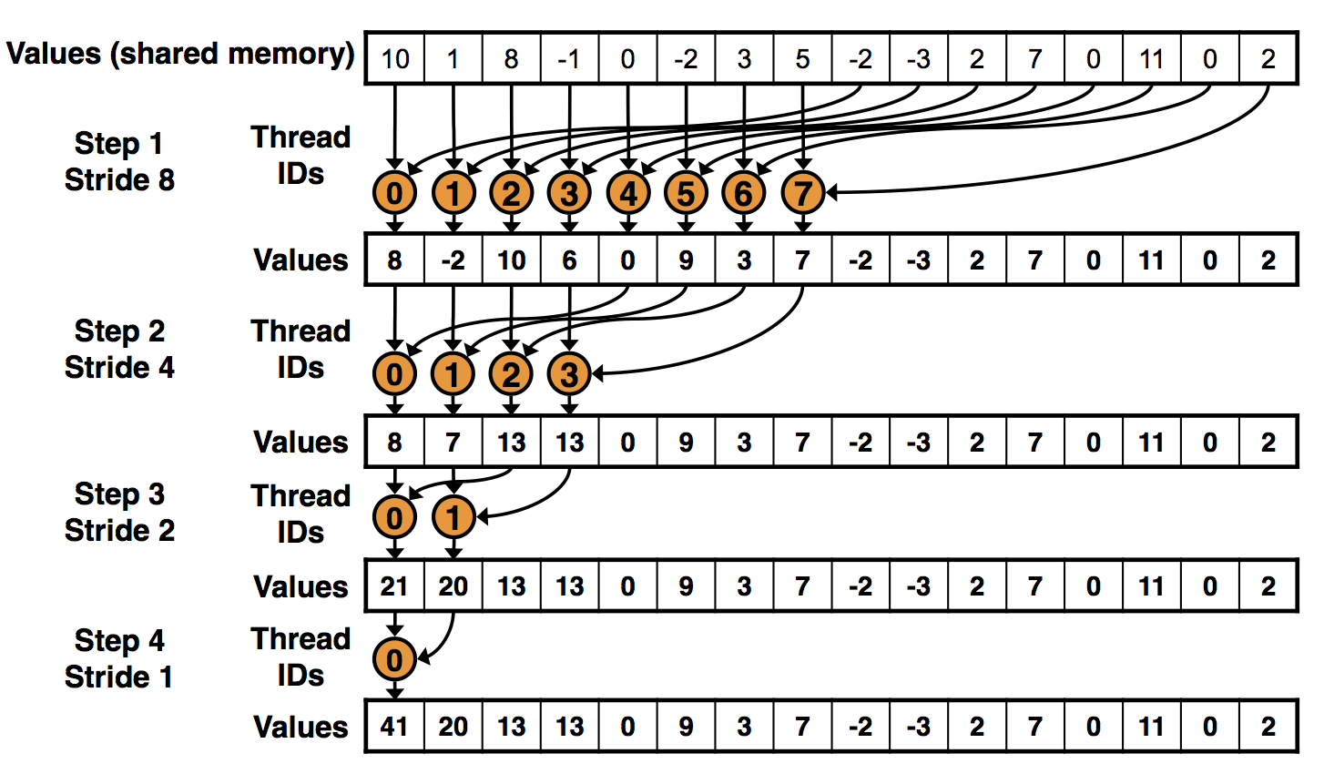
Reference:
http://docs.nvidia.com/cuda/
http://www.nvidia.com/docs/IO/116711/sc11-cuda-c-basics.pdf
http://www.mat.unimi.it/users/sansotte/cuda/CUDA_by_Example.pdf

